**Функция распределения вероятностей дискретной величины - F(x). Примеры**

Рассмотрим пространство элементарных событий, в котором каждому элементарному событию https://yukhym.com/images/stories/Imov/Im8_001.gifв соответствие ставится число https://yukhym.com/images/stories/Imov/Im8_002.gifили вектор https://yukhym.com/images/stories/Imov/Im8_003.gif, т.е. на множестве https://yukhym.com/images/stories/Imov/Im8_004.gifесть определенная функция https://yukhym.com/images/stories/Imov/Im8_005.gif, которая для каждого элементарного события https://yukhym.com/images/stories/Imov/Im8_006.gifнаходит элемент одномерного пространства https://yukhym.com/images/stories/Imov/Im8_007.gifили https://yukhym.com/images/stories/Imov/Im8_008.gif- мерного пространства https://yukhym.com/images/stories/Imov/Im8_009.gif.

Эту функцию называют случайной величиной. В случае, когда https://yukhym.com/images/stories/Imov/Im8_010.gifотражает множество https://yukhym.com/images/stories/Imov/Im8_011.gifна одномерное пространство https://yukhym.com/images/stories/Imov/Im8_012.gifслучайную величину называют одномерной. Если отображение осуществляется на https://yukhym.com/images/stories/Imov/Im8_013.gif, то случайную величину называют n- мерной (системой n случайных величин или n - мерным случайным вектором).

Величина называется случайной, если в результате проведения опыта под влиянием случайных факторов она приобретает то или другое возможное числовое значение с определенной вероятностью.

Если множество возможных значений случайной величины является счетно, то ее называют дискретной. В противном случае ее называют непрерывной.

Случайные величины для удобства обозначают прописными буквами латинского алфавита https://yukhym.com/images/stories/Imov/Im8_017.gif, а их возможные значения - строчными https://yukhym.com/images/stories/Imov/Im8_018.gif.

Для установления случайной величины необходимо знать не только множество возможных ее значений, но и указать, с какими вероятностями она приобретает то или иное возможное значение.

С этой целью вводят понятие закона распределения вероятностей – зависимость, которая устанавливает связь между возможными значениями случайной величины и соответствующими им вероятностями.

Закон распределения дискретной случайной величины https://yukhym.com/images/stories/Imov/Im8_019.gifчасто задают в табличной форме, функцией, или графически с помощью вероятностного многоугольника.

При табличной формы записи закона указывается множество возможных значений случайной величины https://yukhym.com/images/stories/Imov/Im8_019.gifнаходится в порядке их возрастания в первой строке, и соответствующих им вероятностей

и соответствующих им вероятностей в следующей:

[Ads by **optAd360**](https://www.optad360.com/en/?utm_medium=AdsInfo&utm_source=yukhym.com)

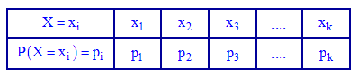

Случайные события должны быть попарно несовместимы и образовывать полную группу, то есть удовлетворять условие:

https://yukhym.com/images/stories/Imov/Im8_033.gif

Приведенную зависимость называют условием нормировки для дискретной случайной величины https://yukhym.com/images/stories/Imov/Im8_034.gif, а таблицу распределения – рядом распределения.

**Функция распределения вероятностей и ее свойства**

Закон распределения вероятностей можно представить в виде функции распределения вероятностей случайной величины https://yukhym.com/images/stories/Imov/Im8_035.gif, которая может использоваться как для дискретных, так и для непрерывных случайных величин.

Функцию аргумента https://yukhym.com/images/stories/Imov/Im8_036.gif, устанавливающую вероятность случайного события https://yukhym.com/images/stories/Imov/Im8_037.gifназывают функцией распределения вероятностей:

https://yukhym.com/images/stories/Imov/Im8_038.gif

Ее следует понимать как функцию, которая устанавливает вероятность случайной величины, которая может принимать значения, меньше https://yukhym.com/images/stories/Imov/Im8_040.gif.

Функция распределения обладает следующими свойствами:

1. Она всегда положительная со значениями в пределах от нуля до единицы https://yukhym.com/images/stories/Imov/Im8_041.gif

2. Функция является монотонно возрастающей, а именно https://yukhym.com/images/stories/Imov/Im8_042.gif, если https://yukhym.com/images/stories/Imov/Im8_043.gif.

С этого свойства получают приведенные выводы:

a) Вероятность вступления случайной величиной https://yukhym.com/images/stories/Imov/Im8_019.gifвозможных значений из промежутка https://yukhym.com/images/stories/Imov/Im8_045.gifравна прироста ее интегральной функции https://yukhym.com/images/stories/Imov/Im8_035.gifна этом промежутке:

https://yukhym.com/images/stories/Imov/Im8_047.gif

б) Вероятность, что непрерывная случайная величина https://yukhym.com/images/stories/Imov/Im8_019.gifпримет конкретное возможное значение, всегда равна нулю

https://yukhym.com/images/stories/Imov/Im8_049.gif

Для непрерывной случайной величины https://yukhym.com/images/stories/Imov/Im8_019.gifвыполняются такие равенства:

https://yukhym.com/images/stories/Imov/Im8_051.gif

3. На крайних точках непрерывная случайная величина принимает значение 0 и 1.

https://yukhym.com/images/stories/Imov/Im8_052.gifhttps://yukhym.com/images/stories/Imov/Im8_053.gif

Из этих границ следует, что для дискретной случайной величины https://yukhym.com/images/stories/Imov/Im8_019.gifс возможными значениями из ограниченного промежутка https://yukhym.com/images/stories/Imov/Im8_055.gifимеем

https://yukhym.com/images/stories/Imov/Im8_056.gifдля https://yukhym.com/images/stories/Imov/Im8_057.gif

https://yukhym.com/images/stories/Imov/Im8_058.gifдля https://yukhym.com/images/stories/Imov/Im8_059.gif

----------------------------

Приведем решения задач на отыскание функции распределения.

**Пример 1.** Закон распределения дискретной случайной величины https://yukhym.com/images/stories/Imov/Im8_019.gifзадан таблицей:

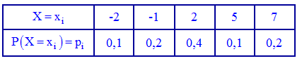

Построить функцию распределения https://yukhym.com/images/stories/Imov/Im8_035.gifи ее график.

Решение. Согласно свойствами функции https://yukhym.com/images/stories/Imov/Im8_035.gifполучим приведенные дальше значение.  
1) https://yukhym.com/images/stories/Imov/Im8_064.gif  
2) https://yukhym.com/images/stories/Imov/Im8_065.gif  
3) https://yukhym.com/images/stories/Imov/Im8_066.gif  
4) https://yukhym.com/images/stories/Imov/Im8_067.gif  
5) https://yukhym.com/images/stories/Imov/Im8_068.gif  
6) https://yukhym.com/images/stories/Imov/Im8_069.gif

Компактно функция распределения https://yukhym.com/images/stories/Imov/Im8_035.gifиметь запись

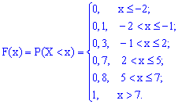

График функции распределения https://yukhym.com/images/stories/Imov/Im8_035.gifизображен на рисунке ниже

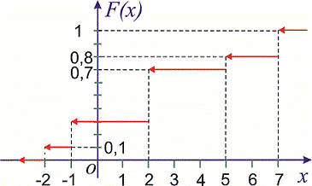

----------------------------

**Пример 2.** Есть три коробки с шарами. В первой содержится 6 желтых и 4 синие шарики, во втором - 7 желтых и 3 синие, а в третьем - 2 желтых и 8 синих. Из каждой коробки наугад берут по одному шарику. Построить закон распределения вероятностей дискретной случайной величины https://yukhym.com/images/stories/Imov/Im8_019.gif– появления числа синих шариков среди трех наугад взятых, определить закон распределения https://yukhym.com/images/stories/Imov/Im8_035.gifи построить график этой функции.

Решение. Среди трех наугад взятых шариков число синих может быть 0, 1, 2, 3.  
В табличной форме закон распределения дискретной случайной величины имеет вид:

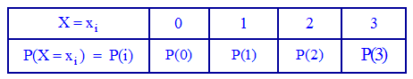

Вычислим вероятности https://yukhym.com/images/stories/Imov/Im8_081.gif. С этой целью обозначим https://yukhym.com/images/stories/Imov/Im8_082.gif- случайное событие, заключающееся соответственно в появлении желтого шарики и https://yukhym.com/images/stories/Imov/Im8_083.gif– появление синего с первой коробки. Подобным образом для остальных коробок https://yukhym.com/images/stories/Imov/Im8_084.gif. Вероятности этих событий такие:

https://yukhym.com/images/stories/Imov/Im8_085.gif

https://yukhym.com/images/stories/Imov/Im8_086.gif

https://yukhym.com/images/stories/Imov/Im8_087.gif

Поскольку случайные события https://yukhym.com/images/stories/Imov/Im8_088.gifнезависимы, то вероятности находим по формулам:

https://yukhym.com/images/stories/Imov/Im8_089.gif

https://yukhym.com/images/stories/Imov/Im8_090.gif  
https://yukhym.com/images/stories/Imov/Im8_091.gif

https://yukhym.com/images/stories/Imov/Im8_092.gif  
https://yukhym.com/images/stories/Imov/Im8_093.gif

https://yukhym.com/images/stories/Imov/Im8_094.gif

Вычисление достаточно просты и сделаны обозначения полностью все объясняют. Проверим выполнение условия нормировки

https://yukhym.com/images/stories/Imov/Im8_095.gif

Всегда выполняйте проверку данного условия: это достаточно просто сделать и позволяет быстро проверить правильность вычислений вероятности. В случаях, когда условие нормировки не выполняется нужно отыскать ошибку и исправить ее.

У нас же все вычисления правильны, потому записываем закон распределения вероятностей в табличной форме:

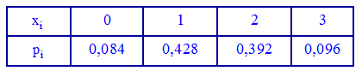

Вычисляем значение интегральной функции  
1) https://yukhym.com/images/stories/Imov/Im8_098.gif  
2) https://yukhym.com/images/stories/Imov/Im8_099.gif  
3) https://yukhym.com/images/stories/Imov/Im8_100.gif  
4) https://yukhym.com/images/stories/Imov/Im8_101.gif  
5) https://yukhym.com/images/stories/Imov/Im8_102.gif

В случае ошибок при нахождении вероятностей последнее соотношение дает отличный от единицы результат, поэтому можете проверять и по этому значению. Упрощенно функция распределения будет иметь вид

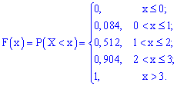

а ее график следующий

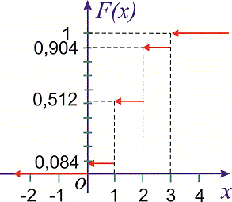

----------------------------

**Пример 3.** Закон распределения случайной величины https://yukhym.com/images/stories/Imov/Im8_104.gifзадан функцией распределения вероятностей

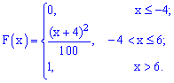

Построить график функции распределения https://yukhym.com/images/stories/Imov/Im8_035.gifи вычислить вероятность, что случайная величина принадлежит промежутку https://yukhym.com/images/stories/Imov/Im8_107.gif.

Решение. Функция распределения будет иметь вид.

Решение. Функция распределения будет иметь вид.

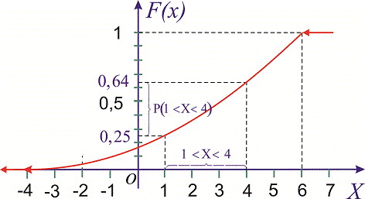

Используя определение, вычислим

https://yukhym.com/images/stories/Imov/Im8_108.gif  
https://yukhym.com/images/stories/Imov/Im8_109.gif

Таким образом вероятность, что случайная величина принадлежит промежутку [1,4] равна 0,36.

----------------------------

Внимательно разберитесь с приведенными примерами нахождения функции распределения, это Вам пригодится на практических занятиях. Старайтесь проверять условие нормирования, чтобы избежать дальнейших ошибок и правильно определяйте вероятности.